Seconde EDPI
Co Intervention BAC Math Dessin industriel |  | Séquence 2
Réalisation d’un prototype en impression 3D
Nom, prénom | ……………………………………………………………………………..
FICHE 3 : Impression 3D en cours de construction
En dessin industriel
Compétences professionnelles | - Identifier et désigner la forme géométrique des surfaces et des volumes constitutifs d’une pièce (C101)  - Quantifier les paramètres caractéristiques d’une surface ou d’un volume (C 102)
En mathématiques
Capacités | - Reconnaître, nommer un solide usuel.  - Nommer les solides usuels constituant d’autres solides.  - Calculer des longueurs, des mesures d’angles, des aires et des volumes dans les figures ou solides  - Déterminer les effets d’un grandissement ou d’une réduction sur les longueurs, les aires et les volumes.
Connaissances | - Solides usuels : le cube, le pavé droit, la pyramide, le cylindre droit, le cône, la boule.  - Figures planes usuelles : triangle, quadrilatère, cercle  - Formule de l’aire d’un triangle, d’un carré, d’un rectangle, d’un disque.  - Formule du volume du cube, du pavé droit et du cylindre.
Compétences | S’approprier | Analyser-Raisonner | Réaliser | Valider | Communiquer

SITUATION DÉCLENCHANTE - PROBLÉMATIQUE

On souhaite créer le prototype de la capsule temporelle étudiée par la mini-entreprise. Cette capsule est une demande de l’établissement dans le cadre du projet triptyque afin d’y laisser des objets actuels et ouvrir cette capsule dans 30 ans.
De plus on souhaite déterminer le coût de cette réalisation.
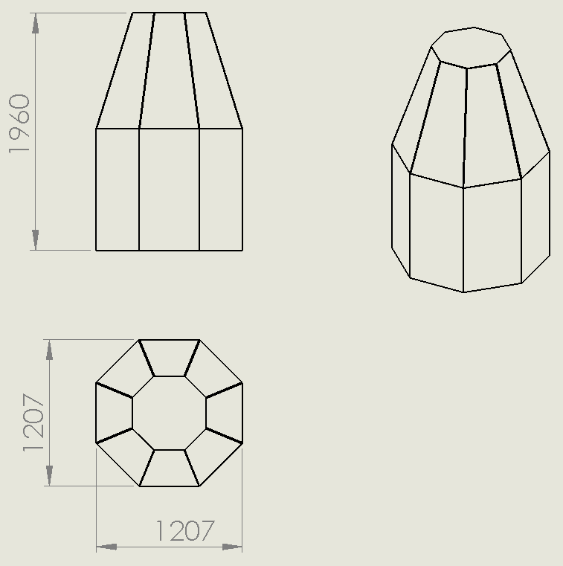
- Création de la maquette à l’échelle réduite
Voici la capsule modélisée avec les cotes:

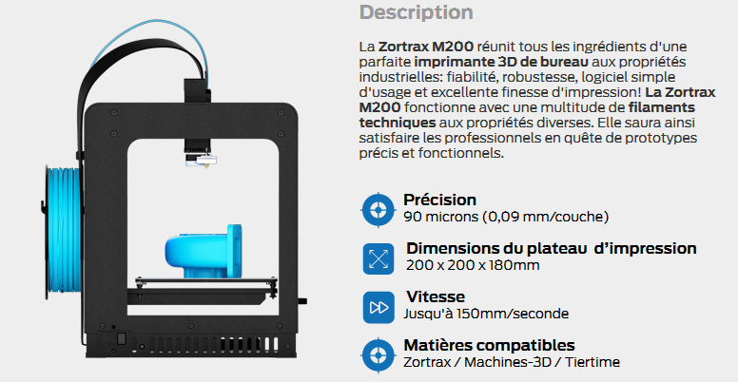
Voici les caractéristiques de notre imprimante 3D :

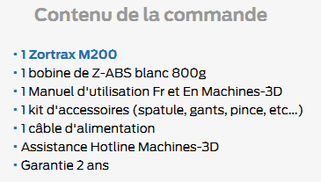

une bobine de filament Zortrax (800g) à 32,40€

- Donner les dimensions maximales de la base de la capsule.
……………………………………………………………………………
- Donner les dimensions maximales du plateau de l’imprimante 3D.
……………………………………………………………………………
- Déterminer l’échelle la plus optimisée permettant d’imprimer en 3D le prototype le plus grand.
……………………………………………………………………………
- Appliquer l’échelle à la cote de hauteur réelle et valider quant à la capacité d’imprimer en 3D.
…………………………………………………………………………… Si la capacité n’est pas possible calculer la nouvelle échelle.
- Réaliser la mise à l’échelle de la pièce avec le logiciel solidworks.
- Relever le volume de la pièce à l’aide du logiciel.
L'acrylonitrile butadiène styrène ou ABS est un polymère thermoplastique présentant une bonne tenue aux chocs, relativement rigide, léger et pouvant être moulé. Il appartient à la famille des polymères styréniques.
Sa masse volumique est de 1.05 g.cm⁻³
- Déterminer le coût du prototype.
……………………………………………………………………………
Question liée à la réduction à voir …. On garde ou en enlève……..Donner le nom de ce solide usuel.
……………………………………………………………………………

A terminer

